Лабораторная работа № 1 «Разряды в воздухе при переменном напряжении»
по курсу «Техника высоких напряжений»
Тема 1. Разряды в диэлектриках.

Цель работы:
1. Знакомство с основными понятиями и теоретическими сведениями о разрядах в воздухе, методом определения пробивного напряжения.
2. Получение навыков самостоятельного определения разрядного напряжения для различных промежутков в зависимости от расстояния между электродами с построением графиков.
3. Приобретение практического навыка определения разрядных напряжений различных промежутков в воздухе.

1. Порядок запуска ВЛР:
1.1. Получите доступ к виртуальному рабочему столу. Инструкция по доступу прилагается к заданию в курсе.
1.2. Откройте в меню Пуск раздел Все программы, далее - папку «Лабораторные работы», выберите папку «ВЛК «Техника высоких напряжений»», далее – папку 1. Разряды в воздухе при переменном напряжении.
1.3. Ознакомьтесь с файлами Методические указания и Теоретический материал.
1.4. Запустите двойным щелчком файл Лабораторная установка, откроется окно виртуальной лабораторной работы (ВЛР).
ВЛР содержит теоретическую часть на информационной панели и практическую часть – рис.1.
Информационная панель содержит вкладки «Программа работы», «Справочный материал», «О программе». Для переключения между содержимым панели, щелкните левой кнопкой мыши по нужной вкладке.
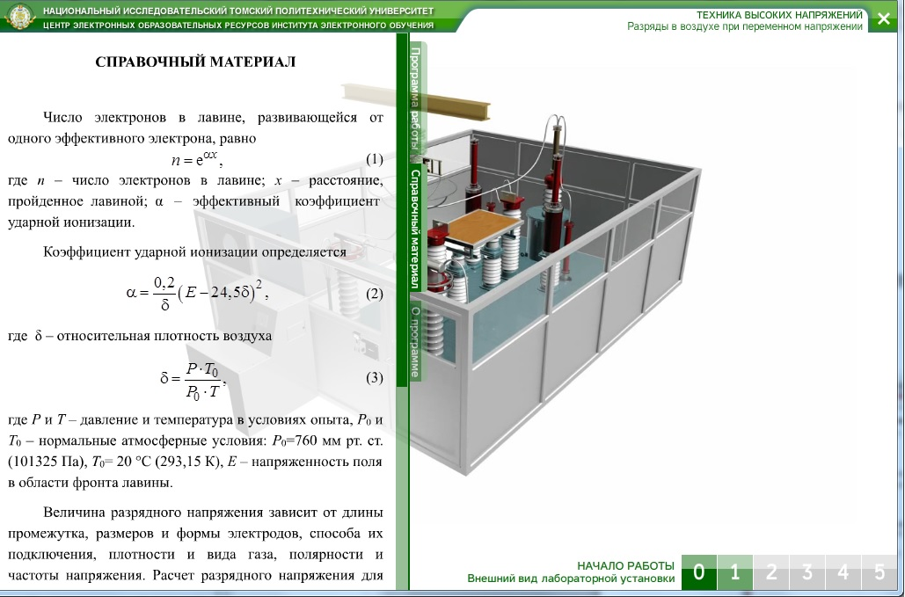
Рис. 1. Интерфейс ВЛР, имеющей две основные составляющие: теоретическую часть и практическую часть.
Практическая часть состоит из рабочей области с лабораторной установкой. Чтобы развернуть рабочую область, надо второй раз щелкнуть на любой выбранной вкладке – рис.2.
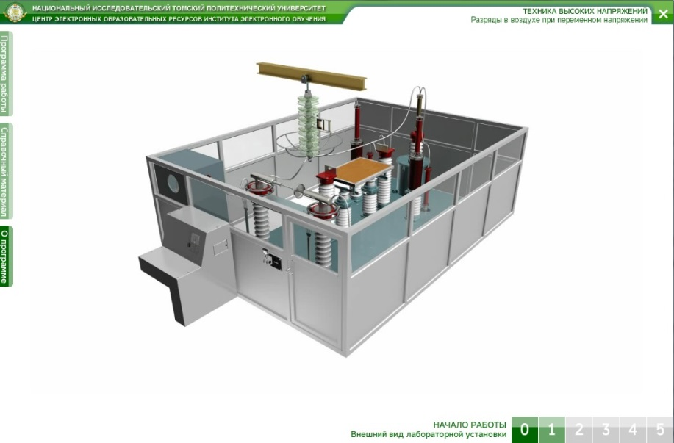
Рис. 2. Рабочая область с лабораторной установкой.

Выполнение лабораторной работы происходит поэтапно. Переключение между этапами производится с помощью блока пронумерованных кнопок, расположенных в правом нижнем углу окна программы. Недоступные этапы обозначены серым цветом, доступные – бледно-зеленым, активные этапы – ярко-зеленым – рис.3.
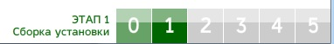
Рис. 3. Этапы лабораторной работы

2. Порядок работы
2.1 Ознакомьтесь с основными понятиями и теоретическими сведениями о разрядах в воздухе при переменном напряжении.
2.2. Ознакомьтесь со схемой экспериментальной установки (рис. 4) и соберите ее.
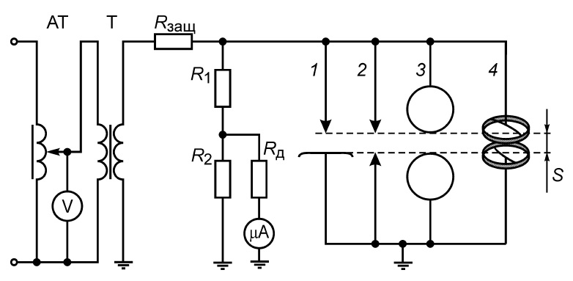
Рис.4. Схема экспериментальной установки
АТ – автотрансформатор; R_{защ} – защитное сопротивление; R₁, R₂ – высоковольтный омический делитель; R_{д} – добавочное сопротивление; V – вольтметр; $μA$ – микроамерметр; 1-4 – испытуемые электроды.
2.3. Ознакомьтесь с внешним видом лабораторной установки. Перейдите к первому этапу работы (рис.3).
ЭТАП 1. Сборка лабораторной установки
2.3.1. Соедините кабелем трансформатор и держатели для электродов. Здесь и далее взаимодействие с лабораторной работой осуществляется перетаскиванием подсвеченного элемента на элемент, отмеченный зеленым прямоугольником (если не указано иное действие);
2.3.2. Поместите электроды в держатели;
2.3.3. Выполните эксперимент на других этапах.
ЭТАПЫ 2-5. Проведение эксперимента (этап 2 – электродная система «шар-шар», этап 3- «острие-плоскость», этап 4 – «острие-острие», этап 5 – коронирующие кольца»)
2.4. Собрать один из четырех вариантов схемы;
2.4.1. Поместите электроды в держатели, если это необходимо;
2.4.2. Щелкните по подсвеченной зеленым приборной панели;
2.4.3. Щелкните по кнопке включения;
2.5. Установите необходимое расстояние между электродами, используя кнопки на панели «Межэлектродное расстояние»;
2.6. Повышайте напряжение до пробоя; (При пробое дальнейшее напряжение недоступно, кнопка «Больше» на панели «Высокое напряжение» заблокирована).
2.7. Занесите измеренное значение эффективного напряжения в бланк и дождитесь, пока напряжение не упадет до нуля;
2.8. Проведите не менее 6 измерений для одного значения межэлектродного расстояния;
2.9. После проведения 6 измерений разблокируются кнопки изменения межэлектродного расстояния. Проведите эксперимент не менее 6 раз при разных значениях расстояния между электродами; (Для электродной системы «шар-шар» расстояние меняется в пределах от 1,1 см до 5,9 см, для остальных систем – в пределах от 1,1 см до 9,9 см).
2.10. Все результаты занести в бланк.
2.11. Вычислить среднее значение для каждой серии экспериментов U_{p ср}
2.12. Вычислить среднюю напряженность электрического поля, при которой происходит пробой межэлектродного промежутка для всех серий экспериментов E_{ср}.
2.13. По формулам 1-3 вычислить пробивные напряжения для соответствующих значений расстояний между электродами S.

Для электродной системы «шар – шар»:
$U_{р}=\frac{27,2∙δ∙S(1+\frac{0,54}{\sqrt{R∙δ}}}{0,25\left[\frac{S}{R}+1+\sqrt{{\left(\frac{S}{R}+1\right)}^{2}+8}\right]}$, кВт (1)
Для электродной системы «острие - плоскость»:
$U_{р}=(7+3,36∙S)δ$, кВт (2)
Для электродной системы «острие - острие»:
$U_{р}=(14+3,16∙S)δ$, кВт (3)
2.14. По опытным и расчетным данным построить требуемые в бланке зависимости, проанализировать, объяснить расхождение между опытными и расчетными данными
2.15. Оформите отчет на Бланке выполнения лабораторной работы и прикрепите его в курс для проверки.

